各有关单位和个人:
为深入贯彻落实习近平总书记视察广东的重要讲话精神，稳妥有序、务实高效推动重点历史文化片区品质提升，彰显城市特色风貌，高站位、高标准谋划未来的整体发展，以高建筑修缮水准带动广州文化公园整体品质提升，强化部门联动，提升工作效能，提高科学决策、民主决策、依法决策水平，结合我区实际，由我局起草制定了《广州文化公园保护活化利用提升工作流程指引（征求意见稿）》，现在网上公布并征求各有关单位和个人的意见。
征求意见时间：2022年6月24日-7月4日。
意见反馈方式：1、邮寄至广州市规划和自然资源局荔湾区分局建筑工程规划管理科，邮政编码：510145; 2、传真至81031599;3、发电子邮件至lwgzjjgk@163.com;4、到广州市荔湾区西华路56号之一2楼提交书面意见。
附件：《广州文化公园保护活化利用提升工作流程指引（征求意见稿）》

附件：
广州文化公园保护活化利用提升
工作流程指引
（征求意见稿）

为深入贯彻落实习近平总书记视察广东的重要讲话精神，稳妥有序、务实高效推动重点历史文化片区品质提升，彰显城市特色风貌，高站位、高标准谋划未来的整体发展，以高建筑修缮水准带动广州文化公园整体品质提升，强化部门联动，提升工作效能，提高科学决策、民主决策、依法决策水平，特制定本工作流程指引。
- 构建“党建引领、政府主导、专家领衔、公众参与”工作格局
（一）坚持党建引领。以习近平新时代中国特色社会主义思想为指导，按照市委统筹部署和区委工作要求，加强基层党组织建设，充分发挥各级党组织战斗堡垒作用和党员先锋模范作用，确保广州文化公园建设工作沿着正确政治方向推进。
（二）坚持政府主导。广州文化公园建设及保护活化利用具体实施工作由政府主导，负责决策、统筹指挥和组织实施，落实项目意见征求、规划设计、建设实施全生命周期管理，确保工作流程符合程序要求，工作成果符合公园标准及历史文化保护规范。
（三）坚持专家领衔。发挥院士级设计大师领衔的广州文化公园设计师团队专业技术和区历史文化名城保护委员会决策咨询作用，完善专家论证、审议机制，深度参与广州文化公园建设及保护活化利用工作，为项目把脉定向，提供专业指导，进行方案设计、审查和实施效果评价。
（四）坚持公众参与。坚持以人民为中心的发展思想，将尊重民意贯穿工作始终，做到事前征求群众意见，事中接受群众监督，事后接受群众评价。发挥公众咨询委员会沟通平台作用，组织属地街道党代表、人大代表、政协委员、广州文化公园干部职工和周边居民代表等就方案及效果等进行讨论、评价。凝聚多方力量共同推进广州文化公园高质量建设，实现共建共治出成效、共商共享惠民生。
二、建立工作机制
（一）院士领衔设计机制。积极发挥院士级设计大师领衔作用，对广州文化公园地区改造提升及保护活化利用开展方案设计，为广州文化公园历史文化保护、活化利用和管理运营提供技术指导和专业支持。
（二）全程公众参与机制。成立公众咨询委员会，广泛收集群众意见，主动接受群众监督，将听取群众意见贯穿广州文化公园规划、设计和建设全过程，组织群众对广州文化公园建设效果进行评价，努力将广州文化公园打造为群众满意的作品。
三、规范工作流程
（一）前期准备阶段
1.组织专家研讨。组织区历史文化名城保护委员会召开广州文化公园保护活化利用提升工作研讨会，广泛听取专家意见。（牵头单位：区规划资源分局）
2.广泛征询群众意见。通过上门入户、线上征集、现场征询等方式，全覆盖征求广州文化公园干部职工和周边群众意见。征求意见内容包括对广州文化公园的功能需求，对方案设计、建设等方面的意见或建议（牵头单位：岭南街道办事处）
3.成立公众咨询委员会。成立广州文化公园公众咨询委员会，对广州文化公园项目提出意见或建议，开展实施监督，参与效果评价，并协助开展群众工作（牵头单位：岭南街道办事处）
（二）方案编制阶段
4. 编制实施方案。按照人民南历史文化街区保护规划要求，组织编制《广州文化公园活化利用提升实施方案》和《十三行博物馆建筑修缮方案》（下简称方案）。（牵头单位：广州文化公园）
5.征求职能部门、专家咨询委员会、公众咨询委员会意见。方案征求相关职能部门、属地街道、区历史文化街区保护活化利用专家咨询委员会、广州文化公园公众咨询委员会意见。（牵头单位：广州文化公园）
6.实施方案公示。根据相关意见和群众意见优化方案，经历史文化街区保护活化利用工作专班审定后，由岭南街道办事处组织方案公示，公开征求意见，公示时间不少于10个自然日。（牵头单位：广州文化公园）
7.听取区人大和区政协意见。方案分送区人大、区政协征求意见。（牵头单位：广州文化公园）
8. 区名城专家委员会审查。组织区历史文化名城保护委员会对方案进行审查。（牵头单位：区规划资源分局）
9.部门联审。开展部门对方案的联合审查。（牵头单位：广州文化公园）
（三）方案审批阶段
10.区规划名城委审议。方案提交区城市规划和历史文化名城保护委员会审议。需提交市文物管理和历史文化名城保护委员会审议的，以区政府名义按程序报送提交市文物管理和历史文化名城保护委员会审议。（牵头单位：区规划资源分局）
11.方案审批。实施方案报区委同意后，由区政府批准。（牵头单位：广州文化公园）
12.向区人大、政协报备。方案经区政府批准后，分送区人大、区政协报备，接受区人大及其常委会的工作监督以及区政协的民主监督。（牵头单位：广州文化公园）
（四）施工阶段
13.由项目代建单位按建设程序组织施工。（牵头单位： 区住房建设园林局）
14.共同配合和监管。项目实施过程接受群众、公众咨询委员会、区人大、区政协监督。广州文化公园设计团队在项目实施中给予专业指导意见。街道、居委以及公众咨询委员会主动引导公园周边群众支持和配合建设实施，积极参与项目实施过程监督。区住房建设园林局应会同属地街道办事处依法开展施工期间巡查，加强对项目工程的施工安全和质量安全监督管理（牵头单位：广州文化公园）
（五）竣工验收阶段
15.综合评价。
①专家评价。组织广州文化公园设计团队对照方案，对实施效果进行综合评价。根据广州文化公园设计团队评价意见情况对项目实施效果进行完善。（牵头单位：区住房建设园林局）
②群众评价。组织公众咨询委员会委员对照方案，对实施效果进行综合评价。根据公众咨询委员会委员评价意见情况对项目实施效果进行完善。（牵头单位：岭南街道办事处）
16.竣工验收。项目代建单位依程序发起竣工验收，对项目规划条件核实、消防、环保等方面进行联合验收。（牵头单位：区住房建设园林局）
17.项目移交。项目代建单位按有关规定办理移交手续。（牵头单位：广州文化公园）

附件：1. 广州文化公园改造提升及保护活化利用工作流程图
2. 广州文化公园公众咨询委员会工作规则

附件1
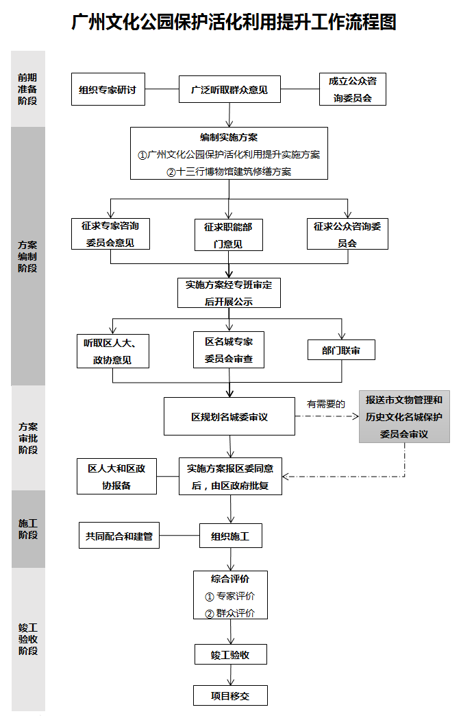
附件2
广州文化公园公众咨询委员会工作规则

为贯彻落实以人民为中心的发展思想，坚决践行“人民城市人民建，人民城市为人民”重要理念，激发群众参与广州文化公园改造提升及保护活化利用工作主动性和积极性，充分保障群众在广州文化公园建设过程中的知情权、参与权和表达权，凝聚各方民意共同推动广州文化公园高质量发展建设，成立广州文化公园公众咨询委员会（以下简称“公众咨询委员会”）。
第一条【人员组成】公众咨询委员会由属地街道“两代表一委员”、属地街道代表、广州文化公园代表、广州文化公园周边居民代表、专业人士代表、媒体代表组成。
公众咨询委员会委员一般不少于17人、最多不超过30人，总人数原则上为奇数，其中居民代表比例不低于50%。
第二条【成立和终止】公众咨询委员会由岭南街道办事处发起成立，广州文化公园改造提升及保护活化利用项目竣工验收完成后终止。
第三条【委员产生和退出】公众咨询委会委员的产生本着公开、透明的原则，依照下列方式进行：
（一）属地街道“两代表一委员”、属地街道代表由岭南街道办事处推荐。
（二）广州文化公园周边居民代表由岭南街道办事处负责在广州文化公园周边通告后，由个人在通告期间内自愿报名或社区居委会推荐。
（三）专业人士代表由区文广旅体局、区规划资源分局、区住房建设园林局推荐，包括但不限于文化、规划、市政、建设、园林景观等专业背景的人士。
（四）媒体代表由区委宣传部推荐本地有影响力的媒体从业人员担任。
公众咨询委员会由岭南街道办事处从报名者、被推荐者中遴选，并经公示7个自然日无异议后确定。
公众咨询委员会因故退出委员会的，按退出者所属界别，从原报名者、被推荐者中遴选递补；无替补人员的，按照本条第一款按程序择优进行替补。
第四条【委员入选条件】公众咨询委员会委员应符合以下条件：
（一）拥护党的路线、方针、政策，具有良好的社会道德和职业操守，遵纪守法，诚实守信，作风正派；
（二）有较强社会责任感，能够客观真实地反映意见；
（三）热心社会公益事业，有奉献精神；
（四）身体健康，有足够的时间、精力参与委员活动并完成相关工作；
（五）具有较强的公信力、号召力。
在同等条件下，具备规划、市政、建设、园林景观等专业背景的人士优先考虑。
第五条【工作内容】公众咨询委员会主要工作内容为：
（一）收集听取意见。广泛收集荔湾区尤其是广州文化公园周边群众意见，搭建群众、设计单位、施工单位、政府部门等之间的沟通桥梁。
（二）提出意见建议。对广州文化公园设计方案提出咨询意见。应政府部门邀请，参与讨论、会商相关工作。
（三）开展实施监督。对广州文化公园建设实施过程进行监督，对实施过程中存在的问题提出工作意见和建议。
（四）参与效果评价。在广州文化公园建设项目实施完成后，对施工效果进行综合评价。
（五）协助开展工作。开展广州文化公园改造提升及保护活化利用政策、方案等解读宣讲，协助开展群众思想工作和矛盾纠纷调解等工作。
第六条【组织运作】公众咨询委员会由岭南街道办事处作为召集人，组织开展日常工作，包括各委员的联络、整理委员提出的意见建议、向委员反馈意见采纳情况、收集会议议题和组织会务、起草会议纪要、资料立档存档等。
公
公共咨询委员会主要以座谈会议形式研究讨论相关议题，需要召开座谈会议时，由岭南街道办事处负责协调和提供会议场地、提供后勤保障。
公众咨询委员会委员不设固定办公场地，不领取薪酬。公众咨询所需的相关工作经费在项目总费用中列支。
第七条【会议规则】公众咨询委员会座谈会议由召集人主持召开，可视情况邀请相关部门和单位参加。
会议经参会委员讨论形成会议意见，由岭南街道办事处收集汇总，并视情况反馈至相关部门或单位。
第八条【权利】公众咨询委员会享有以下权利：
（一）知情权。知晓需要会议讨论事项的相关情况，相关部门、单位需予以支持、配合提供。
（二）建议权。收集并如实反映群众对广州文化公园设计方案、建设工程实施的意见或建议。
（三）监督权。对广州文化公园建设过程进行监督，并对实施效果进行评价，督促相关政府部门、实施业主单位、施工单位等充分听取和吸纳群众合理意见和建议。
第九条【义务】公众咨询委员会应当履行以下义务：
（一）按要求参加委员会会议及活动；
（二）负责、公正、主动地提出意见，认真建言献策；
（三）严格遵守保密纪律，不以任何形式、渠道发布政府部门、技术部门等明确暂时不宜发布的信息，包括但不限于与广州文化公园改造提升及保护活化利用相关的政策、工作计划、方案。
（四）不得利用公众咨询委员会委员身份煽动、组织群众非法游行示威、聚众闹事等，不得从事、参与商业活动或其他任何形式的营利性活动。
第十条【委员资格取消】有下列情形之一的，经公众咨询委员会委员决议，可取消其委员资格：
（一）本人要求请辞的；
（二）连续两次或累计三次以上无故缺席委员会议或活动的；
（三）拒不履行委员义务，不适合继续担任委员的；
（四）滥用委员身份，造成不良影响的；
（五）因严重违纪或违法行为受到司法处分的。
第十一条【权利保障】政府相关部门应为公众咨询委员会查阅资料、开展调查研究和了解相关情况提供必要的便利。
政府相关部门应充分尊重公众咨询委员会的意见和建议，对位于提出的意见建议无论采纳与否应及时反馈。委员会提出的意见和建议未能采纳的，应如实向其说明理由。
方案提交给专家论证、领导决策时，应同时以书面形式提交公众咨询委员会的意见、建议及其采纳情况，并作必要的说明。
属地街道可根据广州文化公园实际情况，在不违反相关法律法规和本规则规定的前提下，制定公众咨询委员会委员遴选规则等具体操作细则。

